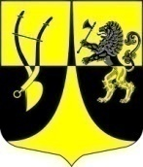
Совет депутатов
муниципального образования
«Пустомержское сельское поселение»
Кингисеппского муниципального района
Ленинградской области
(четвертый созыв)

Решение

от 12.09.2019 года № 4

Об избрании заместителя главы
муниципального образования
"Пустомержское сельское поселение"
Кингисеппского муниципального района
Ленинградской области

В соответствии со статьей 37 Устава МО "Пустомержское сельское поселение", Совет депутатов МО "Пустомержское сельское поселение"

Р Е Ш И Л:

- Избрать заместителем главы муниципального образования "Пустомержское сельское поселение" Кингисеппского муниципального района Ленинградской области, депутата по избирательному округу № 8, Иванову Марину Владимировну.

- Настоящее решение подлежит официальному опубликованию в средствах массовой информации.

Глава
МО "Пустомержское сельское поселение" Д.А.Барсуков

